Установка Решетки , Тюнинг
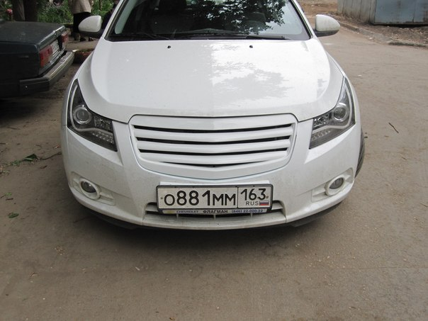 Вообщем постараюсь описать процесс установки!
Мне понадобилось , малярный скотч, канцелярский нож, скотч ЗМ, пила, напильник-круглый , так как после покраски отверстия стали чуть меньше!
и пару рук в помощники!
Снимаем бампер, откручиваем его от подкрылок, отщелкиваем от фар, чтоб было удобнее снять штатную решетку
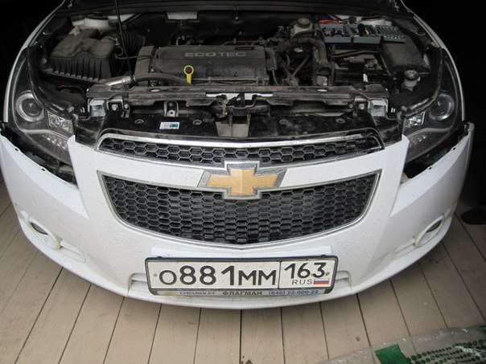
держится она на защелках и верхняя ее часть на саморезах.
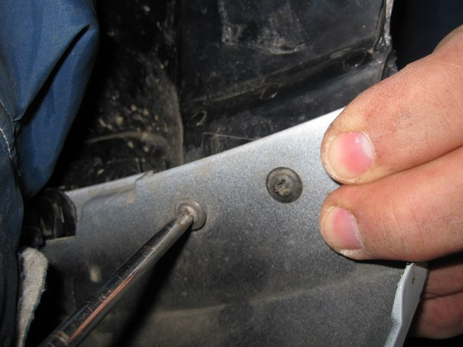 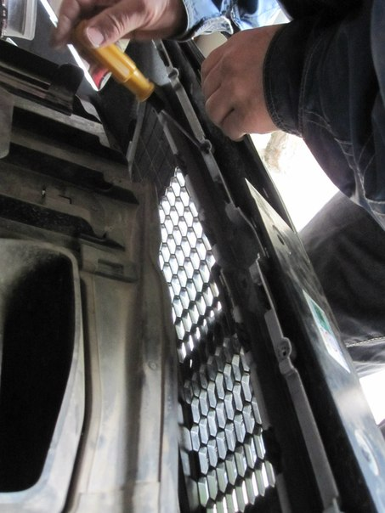 После того как сняли штатную решетку, обклеиваем скотчем места среза, резать и размечать будем по нему, чтоб не поцарапать и не от колупать по краям, т.е сделать ровный срез. 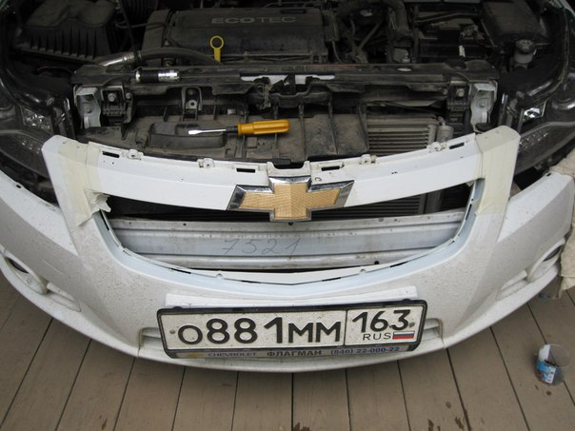 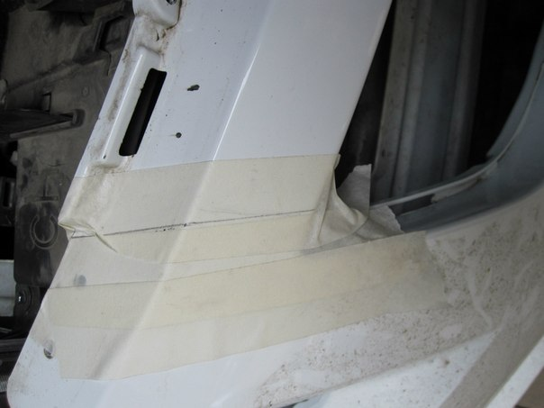 сразу хочу предупредить, чтоб срезать ровно отмерьте не 1 раз, лучше удалять и подгонять постепенно чем сразу отрезать лишнего!
Начинаем сам спил, 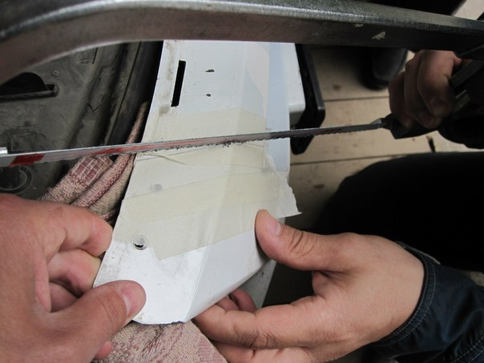 на противоположной стороне проделываем тоже самое.
Накладываем и проверяем 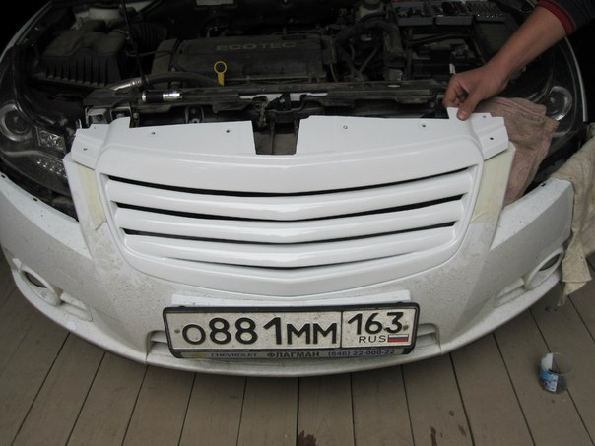 Спиливал сразу не под корень, так как первый раз, вторую решетку уже пилили как надо!
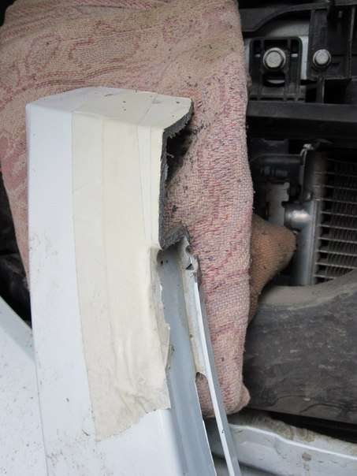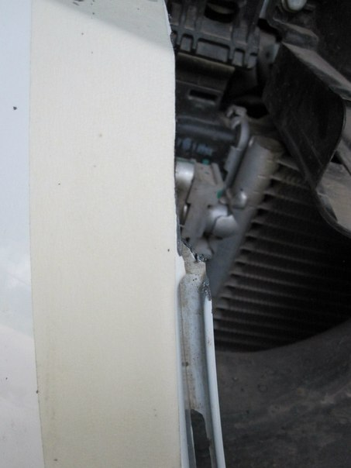
Чуть чуть ,ошкурил
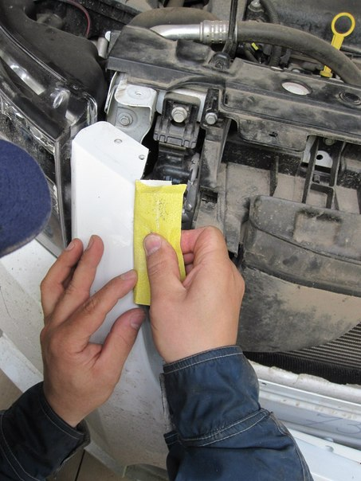 Основательно , подгонял аккуратно канцелярским ножом 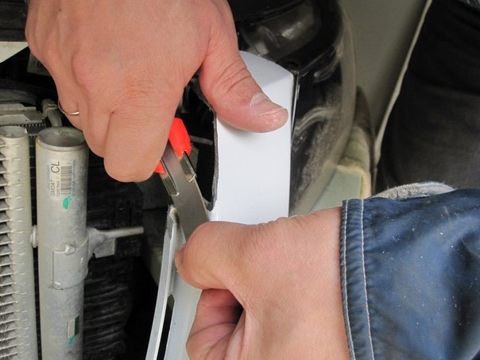 После чего, пробная установка, без особого выставления по контору 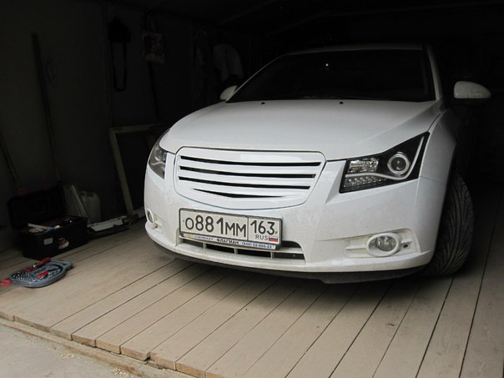 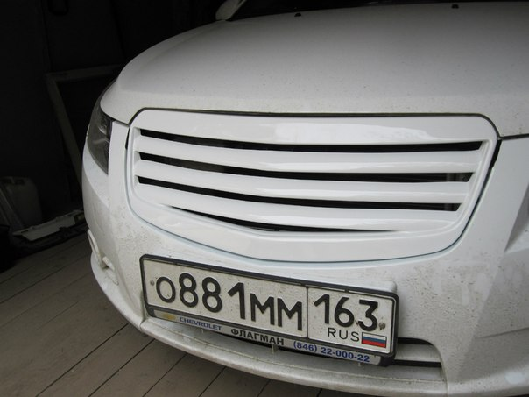 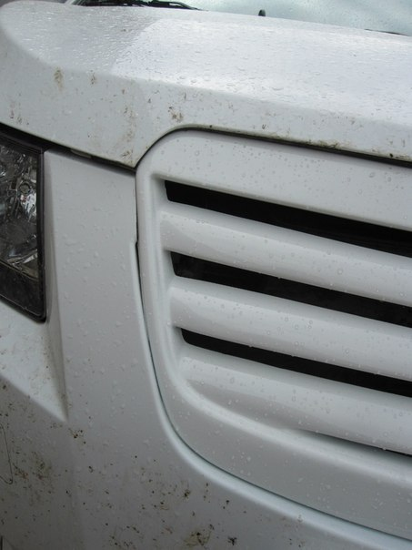
После всех примерок, приступаем к основательному монтажу, т.е сажаем решетку уже плотно!
Скотчем по кругу
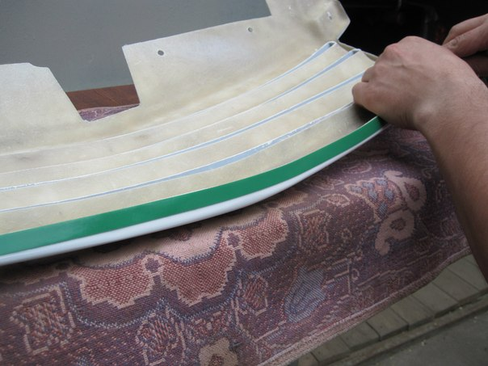 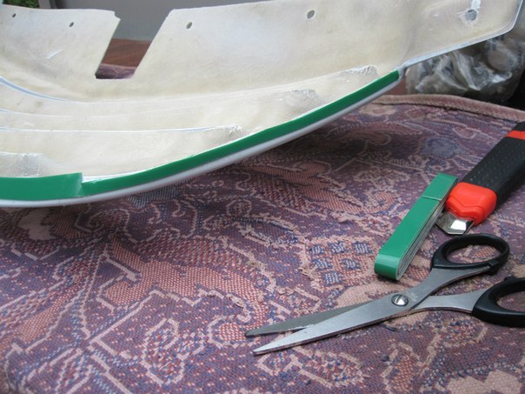 Саморезами к бамперу 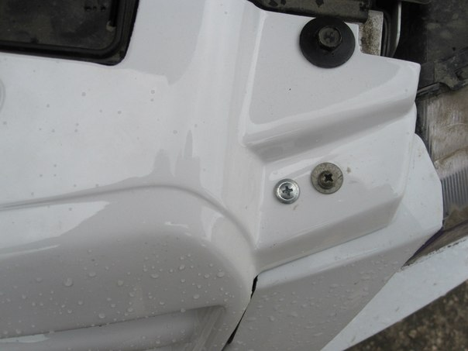 себе я вкручивал 1 в каждую сторону, они притягиваю бампер и уменьшают зазор с боков! предварительно выставив края и бока, только после этого скручиваем стягиваем
Готова!
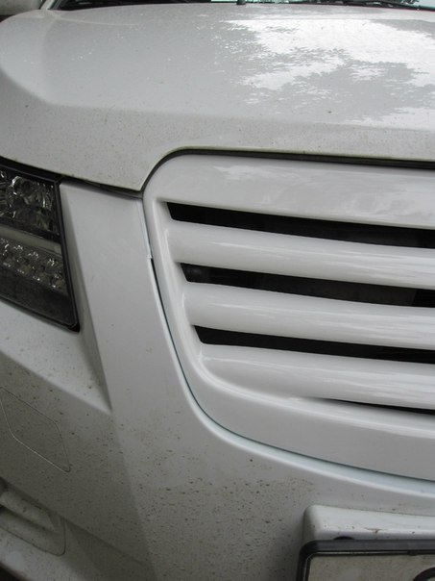
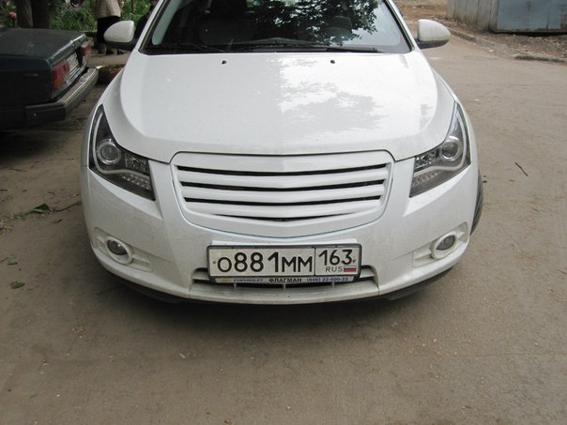
ЗЫ: ВСЕ, как то так, сложного ни че по большому счету нет!

ХОЧУ СРАЗУ ПРЕДУПРЕДИТЬ , ЕСЛИ ПРИКЛАДЫВАТЬ РЕШЕТКУ ПО ВЕРХ, ОНА БУДЕТ КАЗАТЬСЯ ЧТО НЕ ПОДХОДИТ (БЫЛИ СЛУЧАИ), ТАК ЖЕ ЗАВЕРЯЕМ ВАС ЧТО РЕШЕТОК СМАНТИРОВАННО БОЛЕЕ 110 ШТУК. И ПО ФОРМЕ И РАЗМЕРАМ ОНИ ОТЛИЧАТЬСЯ НЕ МОГУТ!!!
*****ЭТОТ СПОСОБ ПРЕДСТАВЛЕН, КАК МЕНЕЕ ЗАТРАТНЫЙ, СОВЕТУЕМ ОБРАТИТЬСЯ В СЕРВИСНЫЙ ЦЕНТР!

Установленные решетки самостоятельно, владельцами круза, несколько примеров
